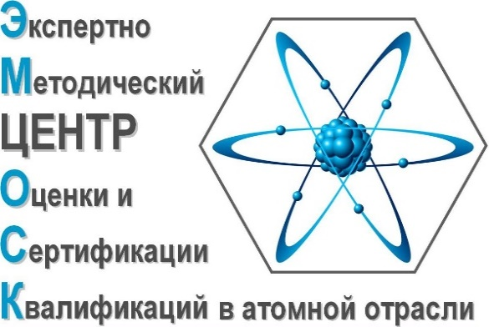  Каширское шоссе, д.31,  г. Москва, 115409  + 7 (495) 961-89-34,  atomcert@mail.ru | Директору  экспертно-методического центра  оценки и сертификации  квалификаций специалистов  атомной отрасли  А.Н. Силенко  от ___________________________  _____________________________  __________________________________  __________________________________
Регистрационный номер ______

ЗАЯВЛЕНИЕ
для проведения независимой оценки квалификации

Я, ___________________________________________________________________________
(фамилия, имя, отчество (при наличии), дата рождения)
_____________________________________________________________________________

Реквизиты документа, удостоверяющего личность __________________________________
(вид документа)
_____________________________________________________________________________
(серия, номер, кем выдан и когда)
_____________________________________________________________________________

адрес регистрации_____________________________________________________________
(адрес, указанный в документе, удостоверяющем личность)

фактический адрес проживания _________________________________________________
(адрес)
контактный телефон __________________________________________________________
электронная почта ____________________________________________________________

прошу допустить меня к сдаче профессионального экзамена по квалификации
Специалист в области информационных технологий на атомных станциях
(6 уровень квалификации): код квалификации 24.05700.01
С правилами проведения центром оценки квалификаций независимой оценки квалификаций в форме профессионального экзамена, утвержденными Постановлением Правительства Российской Федерации № 1204 от 16.11.2016г (официальный интернет-портал правовой информации http://www/pravo/gov.ru от 22.11.2016г), ознакомлен (а).
О готовности оформления свидетельства о квалификации или заключения о прохождении профессионального экзамена прошу уведомить по контактному телефону или адресу электронной почты (нужное подчеркнуть), указанным в настоящем заявлении.
Свидетельство о квалификации или заключение о прохождении профессионального экзамена прошу направить заказным почтовым отправлением с уведомлением о вручении по адресу: __________________________________________________________________
(почтовый адрес)
__________________________________________________________________
(почтовый адрес)

Приложения к заявлению:
_____________________________________________________________________________
_____________________________________________________________________________
_____________________________________________________________________________
_____________________________________________________________________________
_____________________________________________________________________________
_____________________________________________________________________________
_____________________________________________________________________________
_____________________________________________________________________________

Я согласен (на) на обработку в соответствии с Федеральным законом от 27 июля 2006г. № 152-ФЗ «О персональных данных» (Собрание законодательства Российской Федерации, 2006, № 31, ст. 3451) моих персональных данных, указанных в настоящем заявлении и прилагаемых к нему документах (фамилия, имя, отчество (при наличии), дата и место рождения, реквизиты документа, удостоверяющего личность – наименование документа, серия, номер, кем выдан и когда, квалификация), а также результатов прохождения профессионального экзамена, присвоения квалификации и выдачи свидетельства о квалификации, внесения хранения соответствующей информации в реестре сведений о проведении независимой оценки в соответствии с Федеральным законом от 3 июля 2016 года № 238-ФЗ «О независимой оценке квалификации».
Я уведомлен(а) и понимаю, что под обработкой персональных данных подразумевается совершение следующих действий (операций): сбор, обработка, запись, систематизация, накопление, хранение, уточнение (обновление, изменение), извлечение, использование, подтверждение, передача (распространение, предоставление, доступ), обезличивание, блокирование, удаление, уничтожение персональных данных по истечении срока действия настоящего согласия в соответствии с Федеральным законом от 27.07.2006г. № 152-ФЗ «О персональных данных».

__________________ ___________________ _____________________________
(дата) (подпись) (расшифровка)

